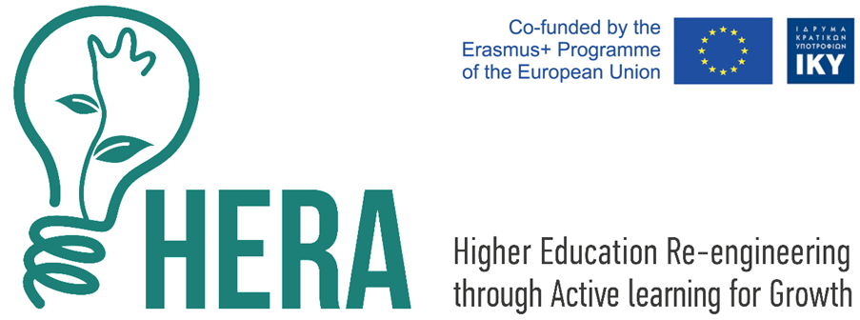

Ψηφιακά παιχνίδια για προβληματοκεντρική μάθηση

Παρασκευή 16 Απριλίου 2021, 11.30

Τμήμα Συστημάτων Ενέργειας

Τμήμα Ηλεκτρολόγων Μηχανικών και Μηχανικών Υπολογιστών

Πανεπιστήμιο Θεσσαλίας
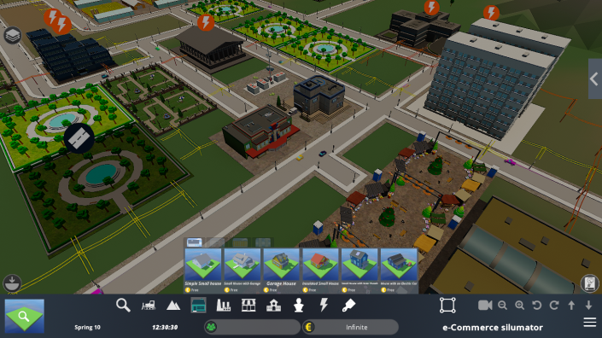
Το Τμήμα Συστημάτων Ενέργειας και το Τμήμα Ηλεκτρολόγων Μηχανικών και Μηχανικών Υπολογιστών συνδιοργανώνουν παρουσίαση ψηφιακών εφαρμογών για την ανάπτυξη δεξιοτήτων επίλυσης προβλημάτων σε φοιτητές πολυτεχνικών σχολών. Η παρουσίαση απευθύνεται σε φοιτητές του Τμήματος Συστημάτων Ενέργειας υπό την αιγίδα της Προέδρου του Τμήματος Συστημάτων Ενέργειας Αναπληρώτριας Καθηγήτριας κ. Ελπινίκης Παπαγεωργίου. Η παρουσίαση θα πραγματοποιηθεί μέσω της πλατφόρμας MSTEAMS την Παρασκευή 16 Απριλίου 2021 και θα διαρκέσει από τις 11.30 μέχρι τις 13.00.
Η παρουσίαση γίνεται στα πλαίσια του ερευνητικού προγράμματος HERA: Re-engineering Higher Education through Active Learning for Growth (http://heraproject.eu) που χρηματοδοτείται από το πρόγραμμα Erasmus+ της Ευρωπαϊκής Επιτροπής μέσω της Ελληνικής Διαχειριστικής Αρχής ΙΚΥ (http://iky.gr). Επιστημονικά υπεύθυνος του ερευνητικού έργου HERA είναι ο Ομ. Καθ. του Τμήματος Ηλεκτρολόγων Μηχανικών και Μηχανικών Υπολογιστών κ. Ηλίας Χούστης ενώ οργανωτικά υπεύθυνη είναι το μέλος ΕΔΙΠ του ιδίου τμήματος κ. Χαρίκλεια Τσαλαπάτα. Στο ερευνητικό έργο συμμετέχουν, εκτός από το Πανεπιστήμιο Θεσσαλίας, ερευνητικοί και εκπαιδευτικοί οργανισμού από την Ισπανία, την Πορτογαλλία, την Εσθονία, και τη Δανία.
Ο στόχος του ερευνητικού έργου είναι να συμβάλλει μέσω της ψηφιακής τεχνολογίας στην ανάπτυξη θεμελιώδους γνώσης καθώς και ήπιων δεξιοτήτων, όπως αναλυτικής και κριτικής σκέψης, επιχειρηματικής σκέψης, ικανότητατας συνεργασίας, ικανότητας ανεξάρτησης έρευνας, και δια βίου μάθησης, που οι νέοι μηχανικοί χρειάζονται στη συνεχώς εξελισσόμενη αγορά εργασίας σε τομείς καινοτομίας.
Προς την κατεύθυνση αυτή το Τμήμα Ηλεκτρολόγων Μηχανικών και Μηχανικών Υπολογιστών (ΤΗΜΜΥ, http://e-ce.uth.gr) του Πανεπιστημίου Θεσσαλίας, και πιο συγκεκριμμένα η ερευνητική ομάδα Δημιουργικών Τεχνολογιών Μάθησης (http://ctll.e-ce.uth.gr), σχεδιάζει μαθησιακές παρεμβάσεις που εκθέτουν τους φοιτητές σε σύνθετα προβλήματα η λύση των οποίων απαιτεί το συνδιασμό διεπιστημονικών γνώσεων από πολυτεχνικές και οικονομικές επιστήμες. Η μάθηση υποστηρίζεται από ένα ψηφιακό εκπαιδευτικό παιχνίδι που καλεί τους φοιτητές να εισάγουν λύσεις σε σύνθετα σενάρια εμπνευσμένα από τις διαδικασίες σχεδιασμού υπηρεσιών για τις ανάγκες μιας πόλης. Παραδείγματα σεναρίων περιλαμβάνουν το σχεδιασμό υποδομών για e-Commerce, την προστασία από πλημμύρες, το σχεδιασμό έξυπνων χώρων στάθμευσης, τη διαχείριση αποβλήτων, και άλλα. Το παιχνίδι έχει σχεδιαστεί για πολλαπλούς ταυτόχρονους χρήστες που καλούνται να εκπληρώσουν την αποστολή τους σε ομάδα με κοινό στόχο. Οι φοιτητές υιοθετούν ρόλους και συνεργάζονται μέσα σε ρεαλιστικά πλαίσια ατομικών και ομαδικών περιορισμών και προτεραιοτήτων για να συμβάλλουν στην επίτευξη της ευρύτερης αποστολής.
Το ακροατήριο θα έχει την ευκαιρεία να παρακολουθήσει παρουσίαση για τα ωφέλη της ενεργούς και προβληματοκεντρικής μάθησης στο κτίσιμο δεξιοτήτων για τον 21^{ο} αιώνα. Θα παρακολουθήσει επίδειξη του μαθησιακού παιχνιδιού που αναπτύχθηκε στα πλαίσια του ερευνητικού έργου HERA και να πειραματιστεί με τη χρήση του. Τέλος, το ακροατήριο θα ανταλλάξει απόψεις σχετικά με τον καινοτόμο συνδιασμό αναδυόμενων μεθοδολογιών μάθησης και ψηφιακής τεχνολογίας στην τριτοβάθμια εκπαίδευση.
_________________________________________________________________________________
The Department of Energy Systems and the Department of Electrical and Computer Engineering of the University of Thessaly co-organize a presentation of digital applications that aim to develop problem-solving skills for students of polytechnic schools. The presentation targets students of the Department of Energy Systems and will be delivered under the auspices of the Head of the Department of Energy Systems, Associate Professor Dr. Elpniki Papageorgiou. The presentation will take place through the MSTEAMS platform on Friday 16 April 2021 and will run from 11.30 to 13.00.
The presentation takes place in the context of project HERA: Re-engineering Higher Education through Active Learning for Growth (http://heraproject.eu) that is funded by the European Commission's Erasmus+ program through the Hellenic Administrative Authority IKY (http://iky.gr). Hon. Professor of the Department of Electrical and Computer Engineering Dr. Elias Houstis is the scientific coordinator of the project, while Dr. Hariklia Tsalapatas is organizationally responsible for the project’s implementation.
The project deploys digital technology for the development of fundamental knowledge as well as mild skills, such as analytical and critical thinking, business thinking, collaboration capacity, independent research capacity, and lifelong learning, which young engineers need in the ever-evolving labor market in innovation sectors.
To this end, the Department of Electrical and Computer Engineering (http://e-ce.uth.gr) of the University of Thessaly, and more specifically the Creative Technologies Learning Lab (http://ctll.e-ce.uth.gr), designs learning interventions that expose students to complex problems whose solution requires the combination of interdisciplinary knowledge from polytechnic and economic sciences. Learning is supported by a digital educational game that challenges students to introduce solutions to complex scenarios inspired by city design processes. Examples of scenarios include infrastructure planning for e-Commerce, flood protection, smart parking, waste management, and more. The game is designed for multiple concurrent users who are invited to fulfill their mission in a team with a common goal. Students adopt roles and work together within realistic frameworks of individual and group constraints and priorities to contribute to the achievement of the broader mission.
The audience will have the opportunity to follow a presentation on the benefits of active and problem-based learning for building 21st century skills. They will experience a demonstration of the learning game developed in the HERA project and experiment with the game hands-on. Finally, the audience will exchange views on the innovative integration of emerging learning methodologies and digital technology in higher education.

